附件3、准考证打印流程

特别说明：照片现场采集，所以准考证上**没有、也不用**贴照片。具体报道及考试时间以准考证为准。考生信息以学籍系统为准，个别考生电话有误，不会影响考试和证书信息。如遇卡顿，请多试几次。

步骤：

1、请使用谷歌浏览器（其它浏览器可能信息显示不全，或无法打印）

2、登录网站cltt.org（国家普通话水平测试网）

3、点击测试报名

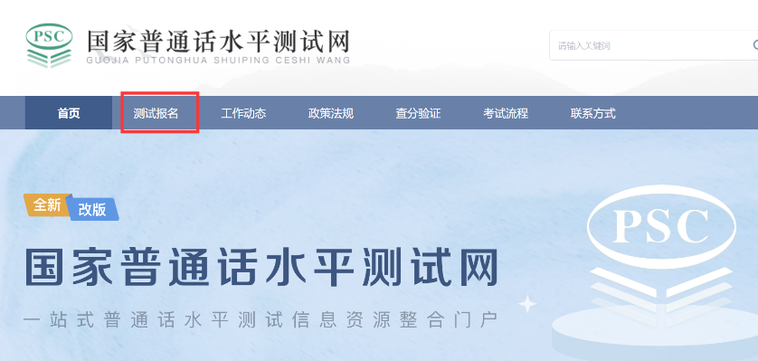

4、点击准考证打印

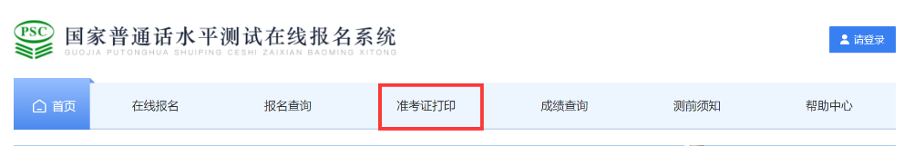

5、输入个人信息（省份选择“四川”）

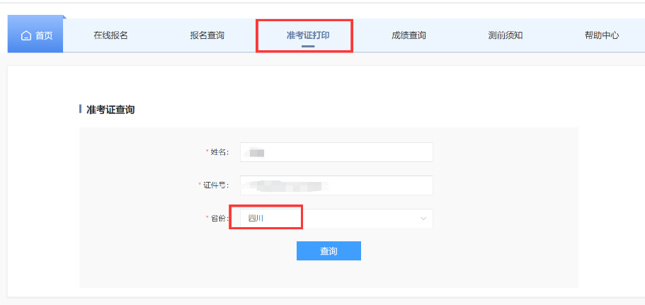

6、点击打印，下载并打印准考证（任意大小纸张均可）。

